**8 мифов об изменении климата**

Об изменении климата говорят все. Наверно, поэтому вокруг этой проблемы сложилось огромное количество мифов. Разберем наиболее частые заблуждения о климатических изменениях.

**1.Слышала, что климат менялся всегда. Разве не так?**

Да, действительно. Возраст Земли - около 4,5 миллиардов лет. За столь долгий период времени климатические изменения происходили не раз. Эти изменения происходили циклично, через равные промежутки времени, согласно циклу Малковича. Этот цикл содержит информацию о наклоне Земной оси, о температуре поверхности земли и о концентрации парниковых газов в атмосфере.

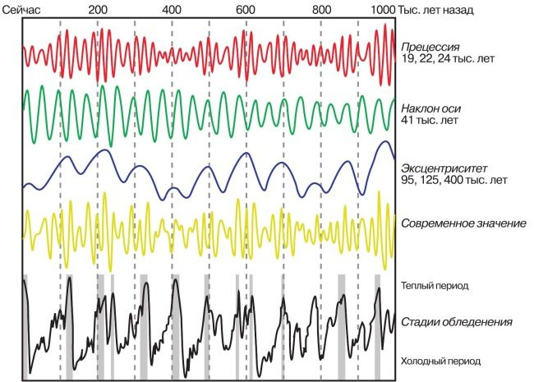

Однако то, что происходит сейчас, не имеет ничего общего с природными циклами Земли. Климатические изменения происходят слишком быстро. Средняя температура Земли повысилась до рекордных показателей в течение нескольких сотен лет, вместо предполагаемых сотен тысяч.

**2. Люди не виноваты в глобальном потеплении. Я вот мусор сдаю на переработку, на самолете не летаю, пакетами не пользуюсь. И что, глобальное потепление из-за меня?**

Нет, глобальное потепление происходит не конкретно из-за вас, а из-за человеческой деятельности вообще. Согласно исследованиям Межправительственной группы экспертов по изменению климата (IPCC), в атмосферу выбрасывается около 750 миллионов тонн углекислого газа ежегодно. Еще 35 тонн диоксид углерода оказывается в атмосфере благодаря человеку. Это всего лишь 4,5 процента от общего количества. Так может ли это повлиять на климат?

Может, и еще как. До промышленной революции углеродный цикл Земли не нарушался. Но когда человек начал добывать полезные ископаемые и использовать горючее топливо, в атмосфере оказалось огромное количество углекислого газа. Только 85% этих выбросов поглощаются (растениями, мировым океаном и т.д.). Остальные 15 остаются в атмосфере. Это существенно нарушает углеродный цикл Земли.

**3. Главная причина глобального потепления - это Солнце. Я читала научные статьи об этом**

Да, в 1970-х годах некоторые ученые выдвинули гипотезу о том, что глобальное потепление вызвано солнечной активностью. Однако в течение последних 35 лет Земля получала меньше солнечной энергии, чем прежде. При этом средняя температура продолжала повышаться. Становится очевидно, что Солнце никак не влияет на климатические изменения.

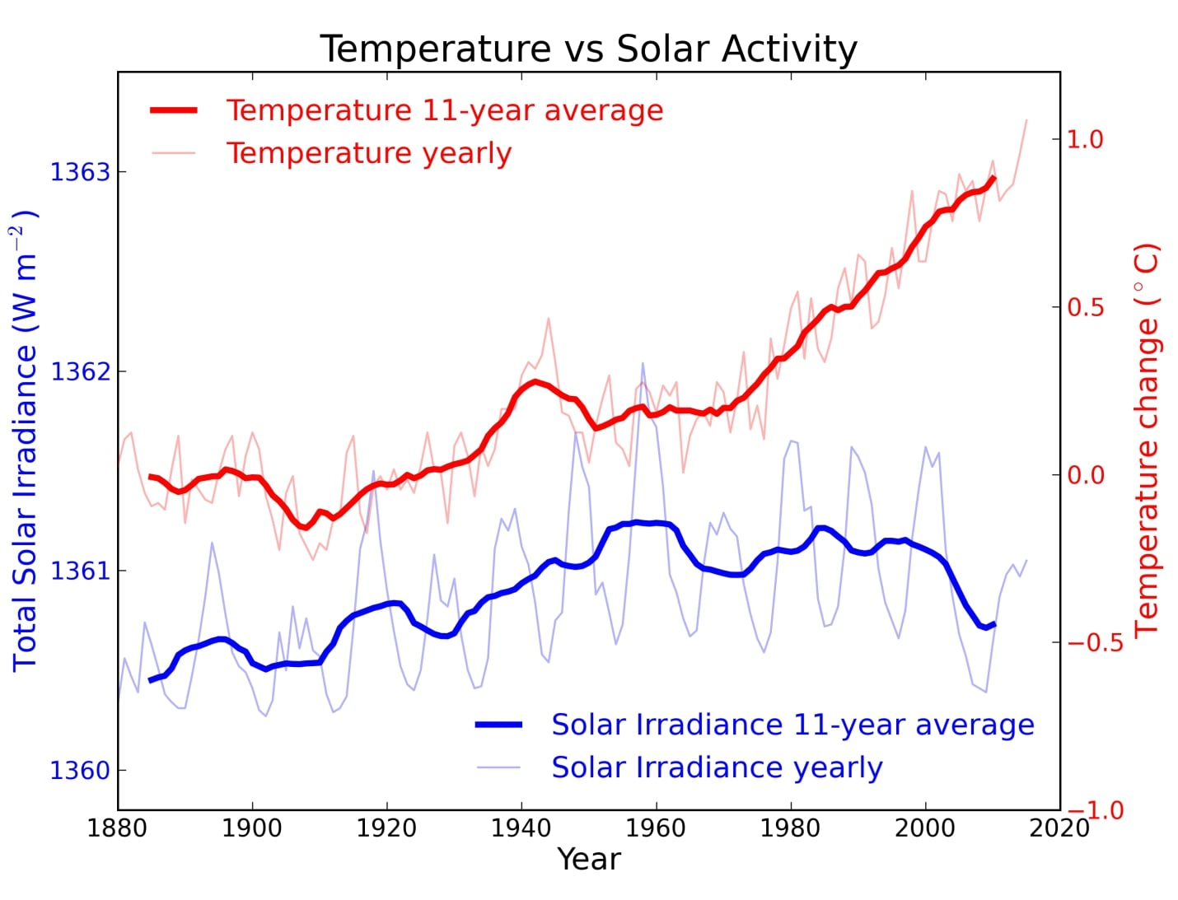

**4. Уверена, что изменение климата не повлияет на нашу жизнь. Мы ко всему приспособимся.**

Увы, но очень даже повлияет. Быстро растущая температура, повышение уровня мирового океана, вымирание различных видов животных, огромный ущерб для экологии - все это лишь малая часть последствий глобального потепления. Добавьте к этому дефицит продуктов питания, нехватку воды, массовую миграцию, появление непригодных для жизни территорий, частые эпидемии и пандемии. Звучит так себе, правда?

**5. Мы уже ничего не можем сделать, ведь так?**

Нет, мы можем сделать довольно много.Чтобы предотвратить дальнейшее изменение климата, мы должны всего лишь уменьшить выбросы углекислого газа в атмосферу. Эту идею высказывали ученые еще в 1960-ых, и она по сей день остается актуальной.

Насколько нам нужно уменьшить выбросы CO2?По данным Межправительственной группы экспертов по изменению климата (IPCC), мы должны сократить их на 7,6% в год к 2030.

**6.В России зимой холодно, значит, глобального потепления нет?**

Нет, оно все же есть. Некоторые уверены, что изменения климата происходят одинаково в любой части Земли. Но это совсем не так. Например, на полюсах повышение средней температуры будет более ощутимо, чем где-нибудь в районе экватора. Конечно, холодные дни и ночи все еще будут. Однако температура постепенно будет повышаться во всех уголках мира. Это увеличивает вероятность различных природных катаклизмов - смерчей, ураганов и т.д..

**7. Мне кажется, во всем виноват Китай**

Конечно, нельзя отрицать, что в Китае производится наибольшее количество выбросов углекислого газа. Однако удельные выбросы СО2 в стране гораздо меньше, чем в Австралии или в США. Среднестатистический американец производит в 2 раза больше углекислого газа, чем среднестатистический китаец.

Изменение климата - это не только экологическая, но и гуманитарная проблема. Экономические развитые страны провоцируют глобальное потепление, однако с его последствиями столкнуться и менее развитые страны. Последние могут не справиться с потенциальными экономическими и экологическими проблемами.

Становится очевидно, что изменение климата - это общая проблема.

**8. К 2030 году случится конец света, так ученые говорят.**

Нет, это не так. Почвой для возникновения мифа послужила цитата из доклада Межправительственной группы экспертов по изменению климата (IPCC). Суть доклада заключалась в следующем: если мы хотим избежать повышения средней температуры на 1,5 градуса Цельсия,мы должны немедленно сократить потребление горючего топлива.

Отметка в 1,5 градуса Цельсия является очень условной. Ученые лишь предполагают, что может произойти, когда средняя температура повысится до этого уровня. Возможно, уровень мирового океана поднимется настолько, что жители прибрежных районов будут затоплены. Или повышение температуру приведет к вымиранию коралловых рифов. Однако все это лишь догадки.

Конечно, конец света в 2030 году не наступит. Однако стоит действовать уже сейчас, чтобы минимизировать последствия возможных климатических изменений.